K线
红色为亏损 绿色为盈利
柱状实体
if 收盘>开盘:
绿色
Else：
红色
注：收盘价并不是第二天开盘价 中间有集合竞价

均线（MA）
N日移动平均线（点）=N日收市价之和/N
连接各点为均线
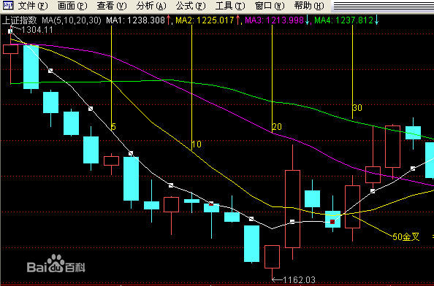

大盘分析：
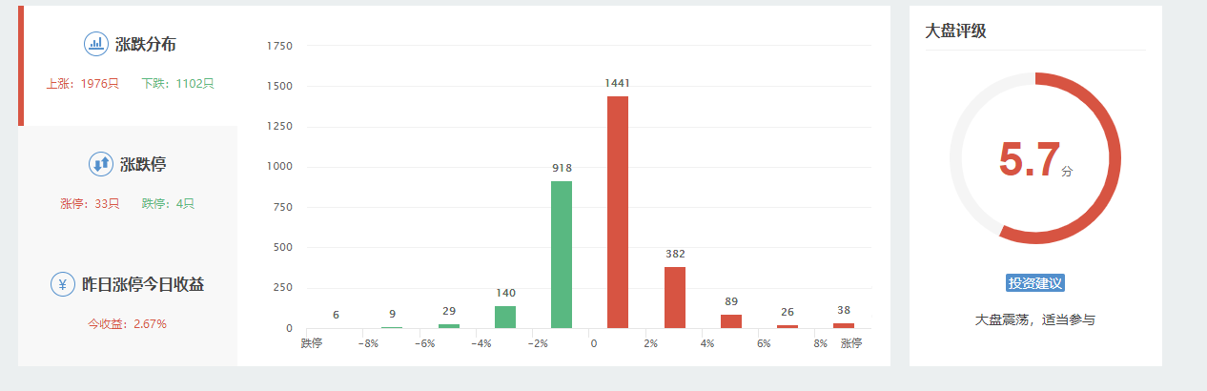

根据K线计算当天涨跌百分比，计入总涨跌分布，涨跌上下10%划分10个区间，根据各区间数量可做简单大盘分数评价。

EMA（指数平均数指标）
EMAtoday=α * Pricetoday + ( 1 - α ) * EMAyesterday;
α为平滑指数，一般取作2/(N+1)。在计算MACD指标时，EMA计算中的N一般选取12和26天，因此α相应为2/13和2/27。
EMA1是没有定义的。EMA1 的取值有几种不同的方法，通常情况下取EMA1为Price1

MACD
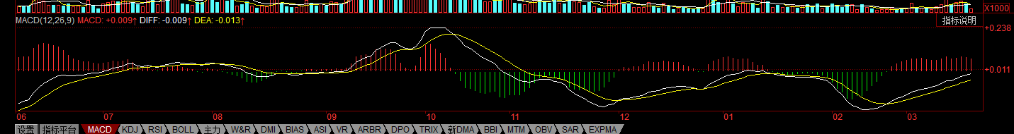
1、计算移动平均值（EMA）
12日EMA的算式为
EMA（12）=前一日EMA（12）×11/13+今日收盘价×2/13
26日EMA的算式为
EMA（26）=前一日EMA（26）×25/27+今日收盘价×2/27
2、计算离差值（DIF）
DIF=今日EMA（12）－今日EMA（26）用白线表示
- 计算DEA （一般取9日移动平均值）
DEA = （前一日DIF*8/10 + 今日DIF * 2/10） 用黄线表示
- MACD
用 DIF-DEA 结果以柱状图表示

KDJ
随机指标KDJ是以最高价、最低价及收盘价为基本数据进行计算，得出的K值、D值和J值分别在指标的坐标上形成的一个点，连接无数个这样的点位，就形成一个完整的、能反映价格波动趋势的KDJ指标。
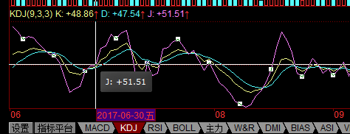
- 计算RSV
n日RSV = （当日收盘价 - n日内的最低价）/（n日内最高价-n日内最低价）*100
- K值
当日K值=2/3×前一日K值+1/3×当日RSV
当日D值=2/3×前一日D值+1/3×当日K值
若无前一日K 值与D值，则可分别用50来代替。
J值=3*当日K值-2*当日D值

以9日为周期的KD线为例，即未成熟随机值，计算公式为
9日RSV=（C－L9）÷（H9－L9）×100
公式中，C为第9日的收盘价；L9为9日内的最低价；H9为9日内的最高价。
K值=2/3×第8日K值+1/3×第9日RSV
D值=2/3×第8日D值+1/3×第9日K值
J值=3*第9日K值-2*第9日D值
若无前一日K值与D值，则可以分别用50代替

Boll
该指标在图形上画出三条线，其中上下两条线可以分别看成是股价的压力线和支撑线，而在两条线之间还有一条股价平均线，布林线指标的参数最好设为20
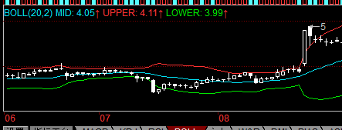
日BOLL指标的计算过程
1）计算MA
MA=N日内的收盘价之和÷N
2）计算标准差MD
MD=平方根N日的（收盘价－MA）的两次方之和除以N
3）计算MB、UP、DN线
MB=（N－1）日的MA
UP=MB+2×MD
DN=MB－2×MD

个股分时走势图
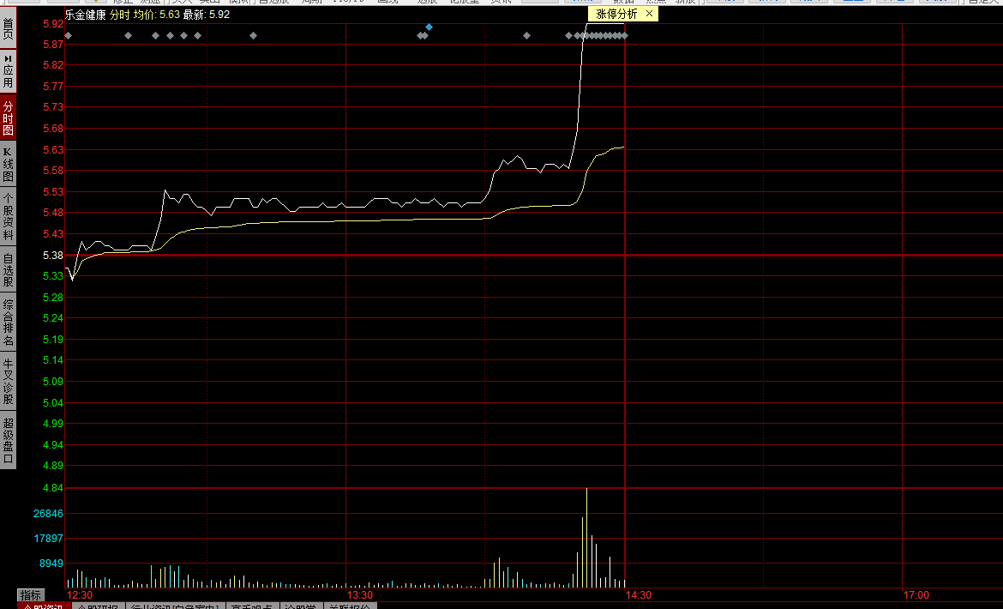
坐标的横轴是开市的时间，纵轴的上半部分是股价或指数，下半部分显示的是成交量。
上部分为分时均线：均价线与分时股价线
均价线由黄色线表示，分时股价线由白色线表示。
均价=盘口总成交额/盘口总成交量 测算当前每一股的平均成交价

量比指标
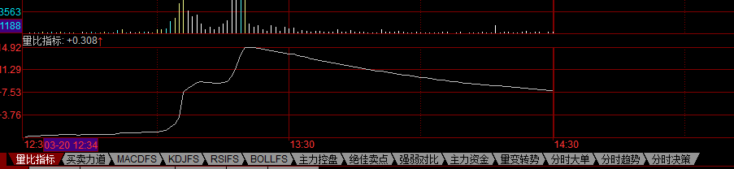
一般放于分时图 体现当前该股交易情况
量比指标=（当天即时(某分钟)成交量/前五天每分钟平均成交量）
反映的是当前盘口的成交力度与最近五天的平均成交力度的差别，这个差别大小表明盘口成交活跃度，能体现主力即时做盘的盘口特征。

